**Sophro-relaxologue**

**La forme par le relâchement des tensions du corps**

Le stress, les énervements de la vie quotidienne (embouteillages, appels téléphoniques incessants, ...) agressent notre résistance physique. Avec un temps de repos quotidien insuffisant, les cellules nerveuses ne peuvent se régénérer complètement, et l’équilibre peu à peu est rompu.  
  
La relaxation et la sophrologie constituent d’excellents moyens de se désintoxiquer et de retrouver une parfaite harmonie. La relaxation regroupe un ensemble d’exercices très simples qui permettent de prendre conscience des sensations et des tensions corporelles rencontrées.   
  
Le champ d’intervention de la sophrologie se situe, quant à lui, au niveau du psychisme. Contrôler ses émotions (la peur, le trac, la timidité, etc), développer sa mémoire, apprendre à concentrer son attention, à penser positivement, résister au stress, aux maladies, telles sont les principales applications de la sophrologie. L’ensemble de ces deux techniques : relaxation et sophrologie, permet de retrouver un bon équilibre mental et physique.   
  
Pour pratiquer la relaxation et la sophrologie et en retirer tous les bénéfices, il est préférable de le faire en groupe sous la responsabilité d’un spécialiste. Apprendre à rechercher une meilleure respiration, canaliser son énergie sur les battements du cœur, se libérer de certains conditionnements, c’est ce qu’enseigne le sophro-relaxologue.  
  
Les complexes de détente sportive, certains centres de remise en forme, les cabinets de groupe paramédicaux pluridisciplinaires seront autant de pistes d’emploi possibles.

**Niveau prérequis :**

Intérêt pour les sciences humaines, bonne maîtrise de la langue française ainsi qu’aptitude à la communication et à l’animation de groupes sont nécessaires. Pour entreprendre cette étude, il est conseillé de posséder un niveau terminale.

======

Fatigue et surmenage vous guettent ? Il faut dire que l'hiver se fait long... Groupon vous propose la solution naturelle pour lutter contre la déprime !

La relaxation est la recherche volontaire d'un état de relâchement. Elle conduit à un état qui se situe entre veille et sommeil. La respiration se régularise, ralentit et descend au niveau abdominal, la ronde des pensées cesse et des sensations agréables de calme, de sérénité, de bien-être s'installent.

La relaxation s'attaque aux tensions liées au stress de la vie de tous les jours en permettant de décontracter une à une toutes les régions du corps. Après une séance de relaxation, le sujet se sent généralement reposé, régénéré, et les soucis du quotidien ne le perturbent plus autant.

Pour seulement **19 euros au lieu de 45, profitez de 45 minutes de relaxologie avec Danielle Marcheras**. Lâchez prise et adieu les soucis !

[Cabinet médical Alésia-Maine](http://www.acupuncture-mesotherapie-obesite.fr/) >

# Sophrologie Paris

## Sophrologie

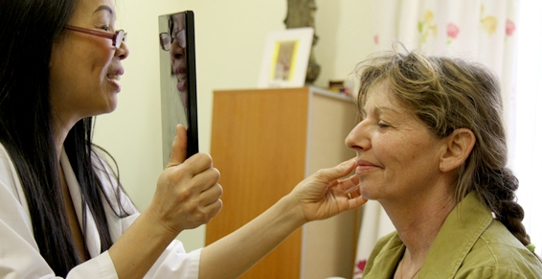

## Gestion du stress

* Décryptage des signaux émis par le corps
* Maux
* Douleurs
* Imperfections cutanées
* Décodage des messages physiques
* Émotions refoulées
* Prise de recul

## Méthodes

* Accompagnement doux et naturel
* Bienveillance
* Retour à nos vrais besoins
* Retour aux bonnes aspirations
* Rendre au corps sa volonté d'aller mieux
* Rendre au corps sa volonté de guérir
* Libre échange guidé de façon experte
* Cohérence interne et intime

## Bénéfices Mieux vivre personnel  Mieux être avec les autres Services+

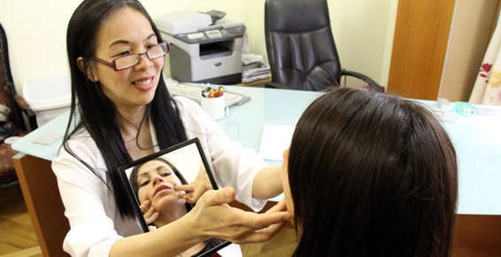

* Expertise médicale
* Approche humaine globale et personnalisée

### Les ressources sur le web

Des ressources utiles sont disponibles sur internet.

L’[**Institut national du sommeil et de la vigilance**](http://www.institut-sommeil-vigilance.org/) a été fondé en 2001 par la Société française de recherche et médecine du sommeil. Il organise tous les ans la Journée du sommeil. Son site internet comporte une rubrique « le sommeil de A à Z » et propose un dossier sur les pathologies du sommeil. Des tests en ligne ainsi que des plaquettes d’information sur les principaux troubles du sommeil sont également disponibles.

Le [**Réseau Morphée**](http://www.reseau-morphee.fr/) a été créé par des professionnels de santé d’Île-de-France. Ses actions s’articulent autour de l’information du grand public sur les pathologies du sommeil, de l’orientation des patients, de la formation des médecins… Son site internet propose de nombreuses informations sur les mécanismes du sommeil, le sommeil des enfants, des personnes âgées…

[**Sommeil et Santé**](http://www.sommeilsante.asso.fr/index.html)est une association réunissant professionnels de santé et patients dont le but est de faire reconnaître le sommeil comme une priorité de santé publique. Le site internet de l’association comporte des dossiers sur le ronflement, le sommeil des adolescents, la vigilance….

### Les membres actifs de l’INSV sont :

* **SFRMS** (association de professionnels de santé)
* **SPLF groupe sommeil** (association de professionnels de santé)
* **PROSOM** (association de professionnels de santé)
* **SMSV** (association de professionnels de santé)
* **SFTS** (association de professionnels de santé)
* **Réseau Morphée** (association de professionnels de santé)
* **UP2SV** (association de professionnels de santé)
* **Rêves en Poch’** (association de professionnels de santé)
* **Eric MULLENS** (individuel professionnel de santé)
* **Didier LAGARDE** (individuel professionnel de santé)
* **Olivier COSTE** (individuel professionnel de santé)
* **Serge LUBIN** (individuel professionnel de santé)
* **Sommeil et Santé** (association de patients)
* **FFAAIR** (association de patients)
* **FNAFF** (association de patients)
* **AFE** (association de patients)
* **UPPC** (association de patients)
* **ANC** (association de patients)
* **HyperSupers TDAH France** (association de patients)
* **USEM** (autres institutionnels)
* **Réseau Hypnor** (association de professionnels de santé)

Extraits : "Qu’est-ce que c’est, la liberté ? La liberté c’est devenir ce que je suis. Et qu’est-ce que je suis ? Je suis un mystère, qui doit se révéler. Mais qui sait ce que je suis ? Personne ! Ni même moi. Mais la vie guide en marchant."  
"C’est très différent de faire ce qui est mon essence, qui est en accord avec la vie, et faire ce que je pense que l’autre attend, pour être aimé, qui est en désaccord avec la vie. Ça c’est une peur, j’ai peur de ne pas être aimé, alors je suis gentil ou je suis fort ou même méchant parce que c’est les durs qui gagnent dans la vie, "Il y a les loups et les moutons"… Ça dépend de notre culture. Tout ça, c’est de la prison, parce que c’est figé et que la vie n’est jamais figée. C'est-à-dire un jour, je peux être sympa et un jour, très méchant. Pourquoi ? Parce que ! Et si je ne respecte pas ça, je vais devenir méchant mais d’une autre manière. Je vais devenir insensible ou je vais devenir cynique ou me détruire dedans."